Равновесная молекулярная структура 3,4-дицианофуроксана и ряда цианопиридинов по данным газовой электронографии
Лобанов Н.В. ^{1,2}
Аспирант, 4 год обучения
¹Московский государственный университет имени М.В. Ломоносова,
химический факультет, Москва, Россия
² МИРЭА – Российский технологический университет
(Институт тонких химических технологий имени М.В. Ломоносова), Москва, Россия.
E-mail: lnw94@yandex.ru
Образец 3,4-дицианофуроксана был исследован в ходе электронографического эксперимента в газовой фазе. Полученные результаты были сопоставлены с данными рентгеноструктурного анализа (РСА) и газовой электронографии (ГЭ) для ряда близких по строению цианопиридинов.

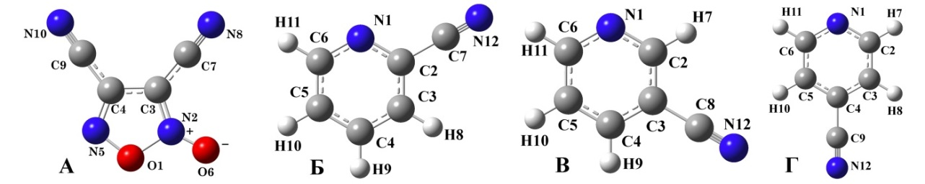
Рисунок 1. Молекулы 3,4-дицианофуроксана (А), 2-цианопиридина (Б), 3-цианопиридина (В), 4-цианопиридина (Г)

Геометрия рассматриваемых связей 3,4-дицианофуроксана схожа с длинами связей соответствующих цианопиридинов. Наблюдается существенное расхождение некоторых приведенных параметров в различных методах (ГЭ и РСА).

Tаблица 1. Сравнение длин связей C–N в ряду 3,4-дицианофуроксан – 2-цианопиридин – 3-цианопиридин – 4-цианопиридин

 | Дицианофуроксан (ГЭ) |  | 2-цианопиридин[2] |  | 3-цианопиридин[3] |  | 4-цианопиридин[4]
 | ГЭ | РСА[1] | ГЭ | РСА | ГЭ | РСА | ГЭ | РСА
r_{e}(C7–N8) | 1.164(3) | 1.135(3) | 1.158(5) | 1.1452(8) | 1.157(2) | 1.1499(12) | 1.159(3) | 1.1370(8)
r_{e}(C9–N10) | 1.162(3) | 1.136(3)
r_{e}(C4–С9) | 1.414(2) | 1.430(3) | 1.445(3) | 1.448(2) | 1.432(2) | 1.4303(12) | 1.438(3) | 1.439(8)
r_{e}(C3–С7) | 1.399(2) | 1.418(3)
Длины связей даны в Å.
Оба метода показывают, что молекула 3,4-дицианофуроксана является плоской.

Литература

1. Eric C. Johnson, Eric J. Bukowski, Rosario C. Sausa. Safer and Convenient Synthesis of 3,4-Dicyanofuroxan. Org. Process Res. Dev. 2019. Vol. 23. P. 1275−1279.
2. Khaikin L.S., Vogt N., Rykov A.N. et al. The equilibrium molecular structure of 2-cyanopyridine from combined analysis of gas-phase electron diffraction and microwave data and results of ab initio calculations. Struct. Chem. 2019. Vol. 30. P. 1699–1706.
3. Khaikin L.S., Vogt N., Rykov A.N. et al. The equilibrium molecular structure of 3-cyanopyridine according to gas-phase electron diffraction and microwave data and the results of quantum-chemical calculations. Mendeleev Commun. 2018. Vol. 28. P. 236–238.
4. Khaikin L.S., Vogt N., Rykov A.N. et al. The Equilibrium Molecular Structure of 4-Cyanopyridine According to a Combined Analysis of Gas-Phase Electron Diffraction and Microwave Data and Coupled-Cluster Computations. Russ. J. Phys. Chem. 2018. Vol. 92. P. 1970–1974.

